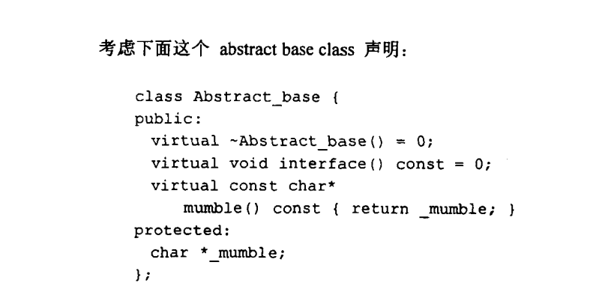

有关于这个类书写问题

1.构造函数没有写出

2.析构函数不应该写成纯虚函数（别人有可能不会帮你实现）

3.mumble这个内联函数不应该被声明为虚函数，他的实现没有和类型相关，没有没其他类继承的必要性，同时他是内联函数，所以他的调用会有很大的性能消耗。